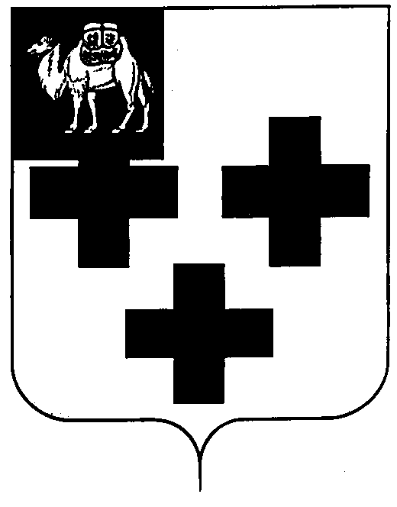

Собрание депутатов города Троицка
Челябинской области

Третий созыв
Тридцать пятое заседание

Р Е Ш Е Н И Е

от 21.03.2007г. № 36
г.Троицк

О внесении изменений в Положение об административной комиссии при администрации города Троицка, утвержденное решением Троицкого городского Совета депутатов №35 от 19.03.2003 года

В связи с внесением изменений в Закон Челябинской области от 19 декабря 2002г. №129-ЗО «Об административных правонарушениях в Челябинской области»,

Собрание депутатов города Троицка РЕШАЕТ:

- Внести в Положение об административной комиссии при администрации города Троицка, утвержденное решением Троицкого городского Совета депутатов №35 от 19.03.2003 года, следующие изменения:
  - в пунктах 3.1 и 3.2 Положения после слов «предусмотренных статьями» числа «3-7, 9-12, 25» заменить числами «7, 11, 12, 24-1, 25».
- Признать утратившим силу решение Собрания депутатов города Троицка от 15.02.2006 года №14 «О внесении изменений в Положение об административной комиссии при администрации города Троицка».

Председатель Собрания
депутатов города Троицка И.А. Разумовский

